REDES
- Crea la tabla de encaminamiento del router 1(R1).
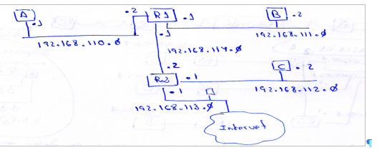

Descripción del gráfico:
- Consta de una red 192.168.110.0 a la que se conecta un equipo A con la Ip .1, y el router 1 con IP .2
- Al Router 1 se conecta la red 192.168.111.0. El router tiene la IP .1 y hay un equipo B que es el .2
- Al Router 1 se conecta una tercera red la 192.168.114.0, el router 1 tiene la IP .1, en esa red hay otro router (R2) con la IP .2
- A R2 se conecta la red 192.168.112.0, y R2 es la .1, hay un equipo C que es .2
- A R2 se conecta otra red la 192.168.113.0, R2 tiene la IP .1 y esa red se conecta a Internet.

